Изучил статью-введение в язык Java. Установил все необходимые компоненты и выполнил необходимые задания.

1. 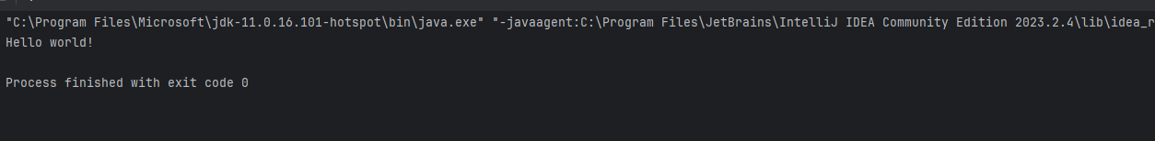

Запустил простейшую программу, которая выводит в консоль фразу “Hello, world!”

1. 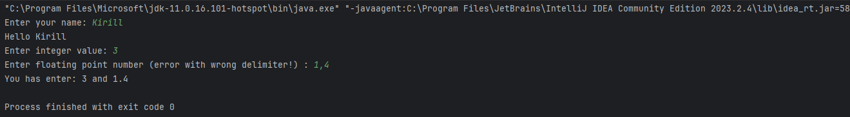

Научился работать со входными данными и различными типами переменных.

1. 

Изучил, как реализовывать чтение данных из стандартного входного потока с заменой переменных сред на их значения и выводом результата в стандартный выходной поток.